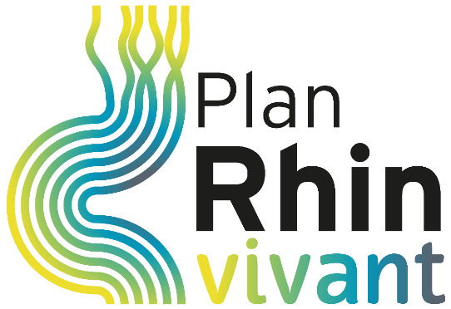

DOSSIER DE DEMANDE DE SUBVENTION

APPEL A PROJET 2024
« J’AI UN PROJET POUR LE RHIN »

- IDENTIFICATION DU PORTEUR DE PROJET

Nom :
Raison sociale (si concerné) :
N° Siret (si concerné):
Statut juridique :
Adresse du siège :
Code postal : Commune :

Activité(s) du porteur de projet :

Identifiant du représentant légal :

Nom et prénom :
Fonction :
Téléphone :
Courriel :

Interlocuteur en charge du projet :

Nom et prénom :
Fonction :
Téléphone :
Courriel :

- PRESENTATION DU PROJET :

Résumé du projet :

Contexte et enjeux du projet :

Objectifs du projet :

Zone géographique de réalisation du projet :

Descriptif du projet (objectifs, moyens mis en œuvre, phases, coût) :

Calendrier prévisionnel du projet :

Date de début du projet :
Date de fin du projet :

- AMBITION DU PROJET AU REGARD DU DEVELOPPEMENT DES RELATIONS ENTRE LES CITOYENS ET LE FLEUVE :

Résultats attendus :

- PLAN DE FINANCEMENT DU PROJET

PLAN DE FINANCEMENT PREVISIONNEL (fonctionnement/investissement) :

Financeurs sollicités | Montant en €  HT/TTC | % du budget
- Financeurs publics
Sous-total financeurs publics
- Financeurs privés (précisez)
Sous-total financeurs privés
- Autofinancement
Sous-total autofinancement
MONTANT TOTAL

DEPENSES | Montant en € | % budget
Dépenses de fonctionnement :
Sous-total fonctionnement
Dépenses d’investissement :
Sous total investissement
COUT TOTAL

Situation du porteur de projet au regard de la TVA (Assujetti / non assujetti).

Joindre le dernier bilan si porteur de projet concerné.

Joindre les annexes éventuelles en version électronique.

Date :

Nom : Prénom :

Fonction :

Signature :

